LECTURE 4. DIATONIC AND CHROMATIC SEMI-FULL TONES AND NOTES ENHARMONICISM
ДИАТОНИК БА ХРОМАТИК ХАГАС БҮТЭН ТОН, ЭГШГИЙН ЭНГАРМОНИЗМ
- Давтах хичээл /Practice lesson/
- Энгармонизм / Enharmonicism /
- Давтах асуулт /Practice questions/

- ДАВТАХ ХИЧЭЭЛ /Practice lesson/
Диатоник хагас шат (тон)- хоёр өөр нотны хоорондох хагас тоныг хэлнэ (до-ре бемоль
Хроматик хагас шат (тон)- хоёр ижил нотны хоорондох хагас тоныг хэлнэ (до-до диез)
Дээр хэлсэнээр эгшгийн эрэмбийн үндсэн 7 өрөгт 2 хагас шат байсан билээ. (ми-фа, си-до) Эдгээр хагас шатаас гадна өөр өөр диатоник хагас шат байна. Энэ нь үндсэн өрөг ба түүний зэргэлдээх үүсмэл өргийн хооронд бий болно. Эсвэл зэргэлдээ хоёр үүсмэл өргийн хооронд гарч ирнэ.
Хроматик хагас шат (тон) нь:
А. Үндсэн өрөг ба тухайн үндсэн өргөө дээшлүүлэн эсвэл доошлуулсан өргийн хоорнод үүснэ:
Б. Үндсэн өргийг хагас шат дээшлүүлсэн үүсмэл өрөг ба тухайн үндсэн өргийг бүтэн шат дээшлүүлсэн үүсмэл өргийн хооронд гарч ирнэ. Эсвэл эсрэгээр нь доошлуулсан өргүүдийн хооронд гарч ирнэ:

Диатоник бүтэн шат (тон) гэдэг нь зэргэлдээ хоёр өргийн хооронд үүсдэг. Үндсэн өргүүд нь 5 бүтэн шатыг үүсгэдэг бол диатоник бүтэн шат нь үндсэн өрөг ба үүсмэл өргийн хооронд, эсвэл 2 үүсмэл өргийн хооронд гарч ирнэ.
Хроматик бүтэн шат нь:
А. Үндсэн өрөг ба тухайн үндсэн өргөө бүтэн шатаар дээшлүүлсэн, доошлуулсан үүсмэл өргийн хооронд гарч болно.
Б. Үндсэн өргийн нэгийг дээшлүүлж, нөгөөг доошлуулах буюу хоёр үүсмэл өргийн дундаас гаргаж болно:
В. Өрөг алгассан 2 өргийн хооронд үүсч болно
- ЭНГАРМОНИЗМ / Enharmonicism /
Өрөг шилжүүлэг буюу энгармонизм нь нийцтэй, найртай гэсэн үгнээс гаралтай. өргийн хувьд өөр боловч дуурьслын хувьд ижил эгшиг, хам эгшгийг хэлнэ. Жишээ нь: дээшлүүлгэт до- доошлуулгат ре. Гэжээ.
Цааш дэлгэрүүлбэл октавын бүх хагас шат ижил тэнцүү болохоор аливаа үүсмэл өрөг нь бүтэн шатны зайнд зэрэгцэн орших хоёр үндсэн өргийн нэгнийх нь дан дээшлүүлэг, нөгөөгийх нь дан доошлуулга нь энгармонизм болно гэсэн үг. Төгөлдөр хуурын хар даруул бүрийн өмнө нь ч, хойно нь ч цагаан даруул байгаа. Тэгэхээр хар даруул бүр доорхи цагаан даруулын дан дээшлүүлэг, дээрх цагаан даруулын дан доошлуулга болох ба нэр нь өөр ч дуурьсал нь яг ижил юм. Жишээ нь соль, ля хоёрын дунд байрлах хар даруул соль-ийн дан дээшлүүлэг, буюу соль диез, ля-гийн дан доошлуулга буюу ля бемоль нэр нь өөр болохоор бичлэг нь мэдээж өөр байж таарна. Ингэж өөрөөр нэрлэгдэж, өөрөөр бичигдэх атлаа ижил дуурьсахыг эгшгийн ижилсэл буюу энгармон (enharmonios гэсэн герег үгээс гаралтай, таарах, тохирох, давхцах гэсэн утгатай) гэдэг нь: фа-диез=соль бемоль, соль диез=ля бемоль, ля диез=си бемоль, си=до бемоль, фа=ми диез, г.м.

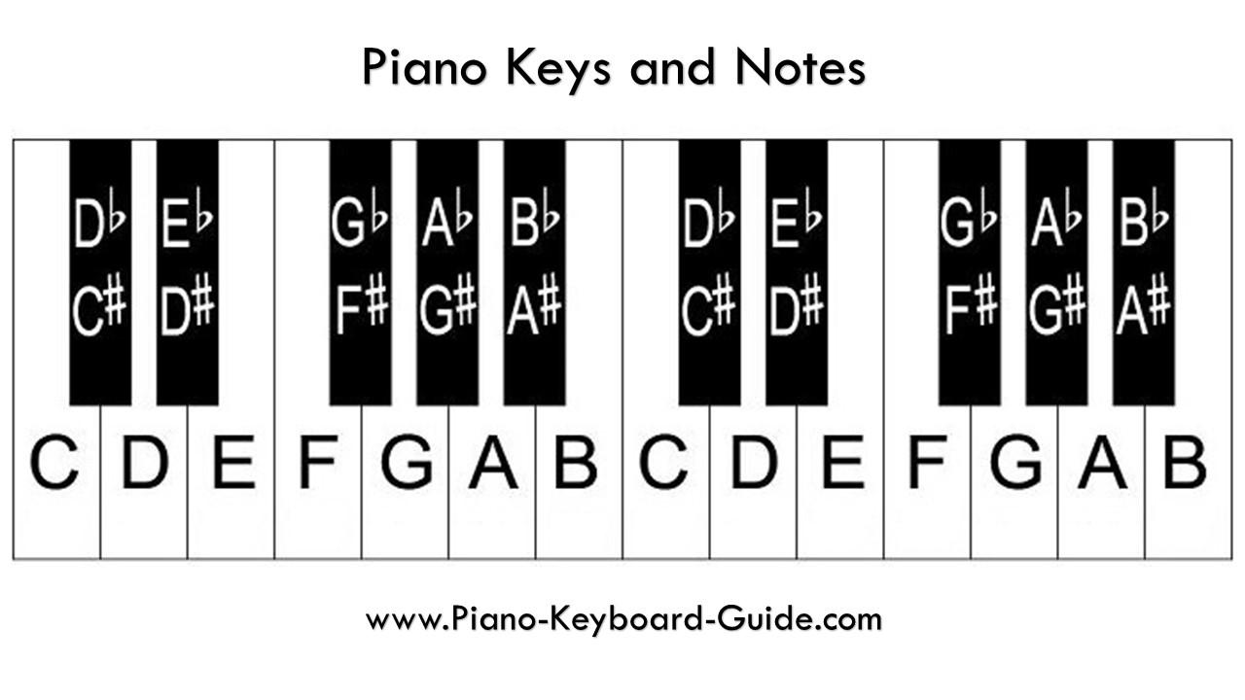
Зураг 1. Төгөлдөр хуурын тэмдэгтэй даруулууд
- ДАВТАХ АСУУЛТ /Practice questions/
- Хагас бүтэн шат гэж юу вэ?
- Зэрэгцээ үндсэн өргүүдийн хүрээнд хичнээн хагас шат, мөн хичнээн бүтэн шат байдаг вэ? Тэдгээрийг нэрлэх
- Үүсмэл өрөг гэж юу вэ? Үүсмэл өргүүдийг яаж нэрлэдэг вэ?
- Диез, бемоль, дубль диез, дубль бемоль, бекар зэрэг үгийн утгыг тайлбарлах
- Диатоник ба хромат хагас, бүтэн шат юугаараа ондоосох вэ?
- Энгармонизм гэж юу вэ?
Дэвтэр дээр
- Үндсэн эгшиг бүрээс өгссөн, уруудсан хэлбэрээр хагас, бүтэн шат байгуулж үеэр бич.
- Өгссөн хагас тон
- Өгссөн бүтэн тон
- Уруудсан хагас тон
- Уруудсан бүтэн тон
- Дараах үеэр бичсэн эгшгүүдийг үсгээр буулга.
До-дубль-диез, си-бемоль, фа-дубль-диез, ля-бемоль, ре-диез, ми-дубль-бемоль, си-диез, до-бемоль, соль-дубль-диез, ми-бемоль, ля-диез.
- Дараах үсгээр бичсэн эгшгүүдийг үеэр буулга.
des, as, eisis, ges, fis, ceses, gisis, dis, feses, aisis, ces, es, b, ces, hisis
- Дараах эгшгүүдээс хроматик болон диатоникийн хагас тоныг дээш, доош байгуулж бич.
- b, d, cis, es, f, ges, deses, a, gis
- Дараах эгшгүүдээс хроматик болон диатоникийн бүтэн тоныг дээш, доош байгуулж бич.
- b, c, dis, g, eses, aisis, e, ces, gis,
- Дараах эгшгүүдийн энгармонизмын хувьд тэнцэлийг нэрлэ.
- Фа, ля, до, ми, си;
- Соль-диез, ре-диез, фа-диез
- До-бемоль, ми-бемоль, ля-бемоль
- Ре-дубль-диез, фа-дубль-диез, до-дубль-диез
- Си-дубль-бемоль, соль-дубль-бемоль, ре-дубль-бемоль
- Дараах үсгээр бичсэн эшгүүдийн энгармонизмын хувьд тэнцэлийг бич.
c, e, dis, ges, a, b, fis, cisis, d, h, es, fisis, as, f, des, aisis, disis, g, fes, h,
- Дараах эгшгүүдийн байж болох бүх тэнцэлийг бич.
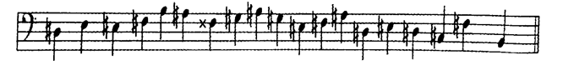
Зураг 2. Дасгал ажил
- Дараах эгшгүүдэд бемолийн тэмдгээр эгшгийн тэнцэтгэл бич.
- До, ре, ми, фа, соль, ля, си,
- До, ре, ми, фа, соль, ля, си
- До, ре, ми, фа, соль, ля, си
- Дараах эгшгүүдэд диезийн тэмдгээр эгшгийн тэнцэтгэл бич.
- До, ре, ми, фа, соль, ля, си
- До, ре, ми, фа, соль, ля, си
- До , ре , ми , фа , соль , ля , си
ХАРИУЛТ:
Давтах асуулт
- Хагас тон- өргүүдийн хоорондох зай бөгөөд хамгийн бага зай, төгөлдөр хуурын цагаан даралтуудын дундах хар даралтыг хэлнэ. Харин бүтэн тон- 2 өргийн хоорондох зай бөгөөд 2 хагас тоны зайтай байна.
- Эгшгийн эгнээний үндсэн өргүүдийн хүрээнд хоёр хагас шат, таван бүтэн шат байдаг ба доор үзүүлсэнээр байршина:
До ре ми фа соль ля си до
1ш 1ш 0,5ш 1ш 1ш 1ш 0,5ш
- Үүсмэл өрөг альтрец болон альтрецлагдсан өрөг нь эгшгийн эгнээний үндсэн өрөг бүрийг дээшлүүлж ч болно, доошлуулж ч болно. Ийнхүү дээшлүүлсэн юмуу доошлуулсан шинэ өргийг үүсмэл өрөг гэх бөгөөд чухам аль өргийг өөрчилсөнөөр тухайн өргийн нэр оноогдоно.
- Үндсэн өргийг хагас шат дээшлүүлэхийг диез гэж нэрлэн ()- зураглалаар тэмдэглэнэ.
- Харин бүтэн шат дээшлүүлэхийг дубль-диез гэж нэрлэн (x)- зураглалаар тэмдэглэнэ.
- Үндсэн өргийг хагас шат доошлуулахыг бемоль гэж нэрлэн ()- зураглалаар тэмдэглэнэ.
- Харин бүтэн шат доошлуулахыг дубль-бемоль гэж нэрлэн ()- зураглалаар тэмдэглэнэ.
- Диез- дан дээшлүүлэг
Бемоль- дан доошлуулга
дубль диез- давхар дээшлүүлэг
дубль бемоль- давхар доошлуулга
бекар- цэвэршүүлгэ гэсэн утгатай.
- Диатоник хагас тон- хоёр өөр нотны хоорондох хагас тоныг хэлнэ (до-ре бемоль)
Хроматик хагас тон- хоёр ижил нотны хоорондох хагас тоныг хэлнэ (до-до диез) үүгээрээ ондоосно
- Энгармонизм гэдэг нь өрөг шилжүүлэг буюу нийцтэй, найртай гэсэн үгнээс гаралтай. Мөн өргийн хувьд өөр боловч дуурьслын хувьд ижил эгшиг, хам эгшгийг хэлнэ.
Дэвтэр дээр

- До-диез, ре-диез, ми-диез, фа-диез, соль-диез, ля-диез, си-диез
- До-дубль-диез, ре-дубль-диез, ми-дубль-диез, фа-дубль-диез, соль-дубль-диез, ля-дубль-диез, си-дубль-диез
- До-бемоль, ре-бемоль, ми-бемоль, фа-бемоль, соль-бемоль, ля-бемоль, си-бемоль
- До-дубль-бемоль, ре-дубль-бемоль, ми-дубль-бемоль, фа-дубль-бемоль, соль-дубль-бемоль, ля-дубль-бемоль, си-дубль-бемоль
- cisis, b, fisis, as, dis, eses, his, ces, gisis, es, ais
- ре-бемоль, ля-бемоль, ми-дубль-диез, соль-бемоль, фа-диез, до-дубль-бемоль, соль-дубль-диез, ре-диез, фа-дубль-бемоль, ля-дубль-диез, до-бемоль, ми-бемоль, си-бемоль, до-бемоль, си-дубль-диез

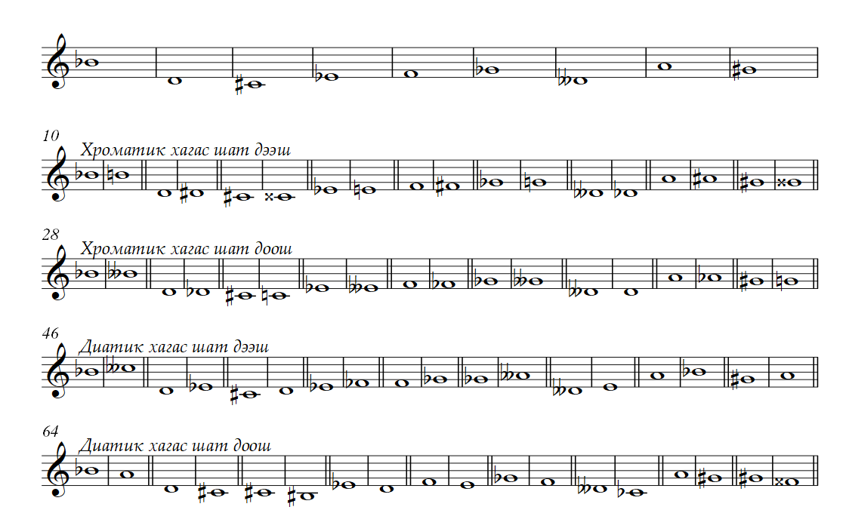
Зураг 3. Дасгал ажил

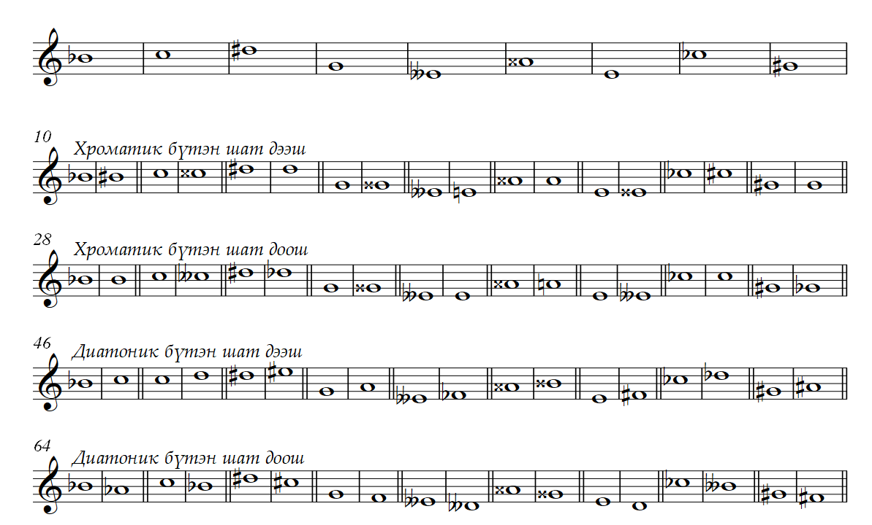
Зураг 4. Дасгал ажил

Дараах эгшгүүдийн энгармонизмын хувьд тэнцэлийг нэрлэ.
- Фа=Соль-дубль-бемоль /ми-дубль-диез/,
ля=соль-дуль-диез /си-дубль-бемоль/,
до=ре-дубль-бемоль /си-диез/,
ми=ре-дубль-диез /фа-бемоль/,
си=ля-дубль-диез /до-демоль/;
- Соль-диез=ля-бемоль,
ре-диез=ми-бемоль /фа-дубль-бемоль/,
фа-диез=соль-бемоль /ми-дубль-диез/
- До-бемоль=си /ля-дубль-диез/,
ми-бемоль=ре-диез /фа-дубль-бемоль/,
ля-бемоль=соль-диез
- Ре-дубль-диез=ми /фа-бемоль/,
фа-дубль-диез=соль /ля-дубль-бемоль/,
до-дубль-диез=ре /ми-дубль-бемоль/
- Си-дубль-бемоль=ля /соль-дубль-диез/,
соль-дубль-бемоль=фа /ми-диез/,
ре-дубль-бемоль=до /си-диез/
- Дараах үсгээр бичсэн эшгүүдийн энгармонизмын хувьд тэнцэлийг бич.
c=his /deses/, e=disis /fes/, dis=es /feses/, ges=,fis /eisis/ a=gisis /bis/, b=ais /ceses/, fis=ges /eisis/, cisis=d /eses/, d=cisis /eses/, h=aisis /ces/, es=dis /feses/, fisis=g /ases/, as=gis, f=eis /geses/, des=cis /hisis/, aisis=h /ces/, disis=e /fes/, g=fisis /asess/, fes=e /disis/, h=ces /aisis/,
- Дараах эгшгүүдийн байж болох бүх тэнцэлийг бич.
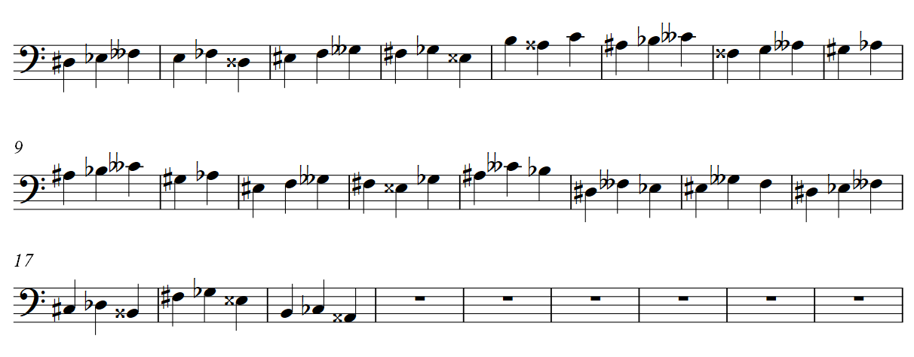
Зураг 5. Дасгал ажил

- Дараах эгшгүүдэд бемолийн тэмдгээр эгшгийн тэнцэтгэл бич.
- До= ре, ре=ми, ми=фа, фа=соль , соль=ля , ля=си , си=до,
- До=ре, ре=ми, ми=соль, фа=соль, соль=ля, ля=си, си= до
- До=ми, ре=фа, ми=соль, фа=ля, соль=си , ля =до , си =ре
- Дараах эгшгүүдэд диезийн тэмдгээр эгшгийн тэнцэтгэл бич.
- До=си, ре=до, ми=ре, фа=ми, соль=фа, ля=соль, си=ля
- До=ля, ре=до, ми=ре, фа =ре ,соль =фа , ля =соль , си =ля
- До=ля, ре=си, ми =до , фа =ре , соль =ми , ля =фа , си =соль ,

Ашигласан материал:
- Хөгжмийн онол, В.Вахромеев, Бемби сан, Улаанбаатар 2012
- Хөгжмийн онолыг сурах хялбарчилсан хичээлүүд, Ц.Жамъян, Цээл эрдэнэ, Улаанбаатар 2007
- Хөгжмийн анхан шатны онол-суурь ухаан, Д.Жанчив, Бемби сан, Улаанбаатар 2007
- Хөгжмийн онолын бодлого дасгал, Ж.Төгсжаргал, Улаанбаатар 2018
- Дасгал ажлууд, Э.Зулцэцэг, Сибилеус программаар бэлдсэн хувилбарууд

Хөгжмийн онолыг сурах хялбарчилсан хичээлүүд, Ц.Жамъян, Цээл эрдэнэ, Улаанбаатар 2007, Х.6
Хөгжмийн онол, В.Вахромеев, Бемби сан, Улаанбаатар 2012,Х.9
Хөгжмийн онолын нэр томъёоны хураангуй тайлбар толь, Н.Жанцанноров, Улаанбаатар 1996, Х.112
https://www.forsaleshops.ml/products.aspx?cname=different+keys+on+piano&cid=45
Хөгжмийн онолын бодлого дасгал, Ж.Төгсжаргал, Улаанбаатар 2018, Х.12
Дасгал ажлууд, Э.Зулцэцэг, Сибилеус программаар бэлдсэн хувилбар 1
Дасгал ажлууд, Э.Зулцэцэг, Сибилеус программаар бэлдсэн хувилбар 2
Дасгал ажлууд, Э.Зулцэцэг, Сибилеус программаар бэлдсэн хувилбар 3

